Химические методы обнаружения следов рук

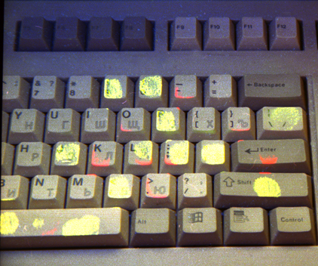
основаны на химической реакции между компонентами потожирового вещества следа и специальными реактивами, вызывающими их окрашивание или люминесценцию, позволяют выявлять следы большой давности (растворы азотнокислого серебра, нингидрина, алоксана, пары циакринолатов и др.)

